**В АГИКИ прошел День открытых дверей**

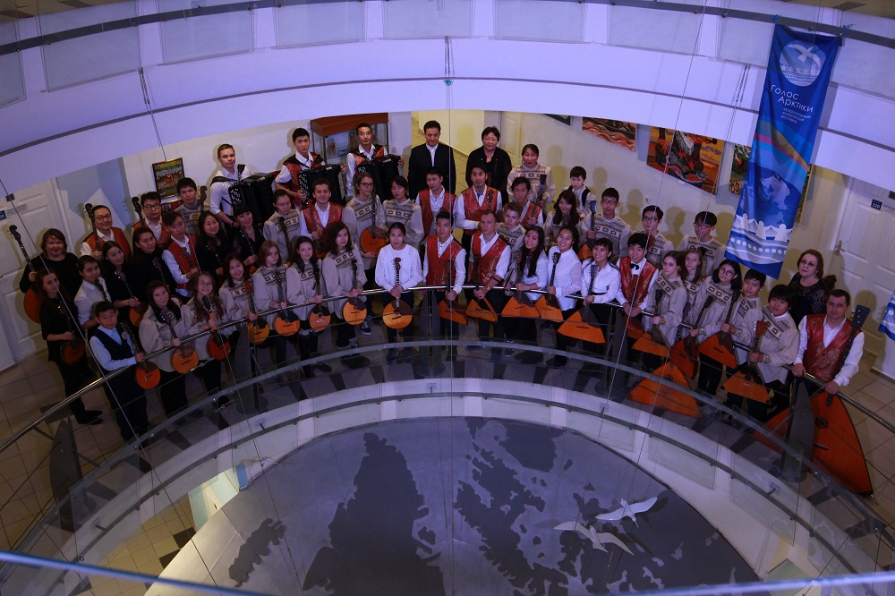

**Сейчас для старшеклассников ответственная пора – определение будущей профессии. В связи с тем, что уже к концу первого полугодия выпускник должен точно выбрать предметы, по которым он будет сдавать тесты Единого государственного экзамена, профориентационная работа среди школьников должна начинаться уже в 9-10 классах.**

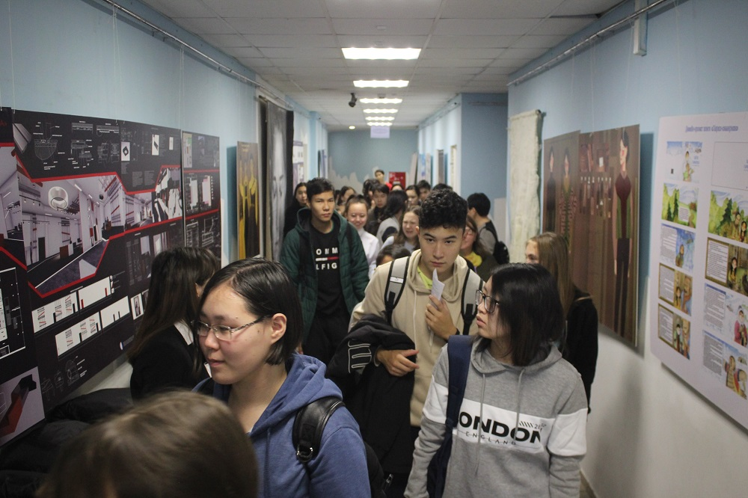

Институт Арктики проводит такие открытые дни два раза в год. В дни школьных каникул в институте побывали старшеклассники со своими преподавателями, родителями. Помимо тестов ЕГЭ в творческих ВУЗах абитуриенты  проходят специальный отбор,  к которому надо прийти с определённой подготовкой.

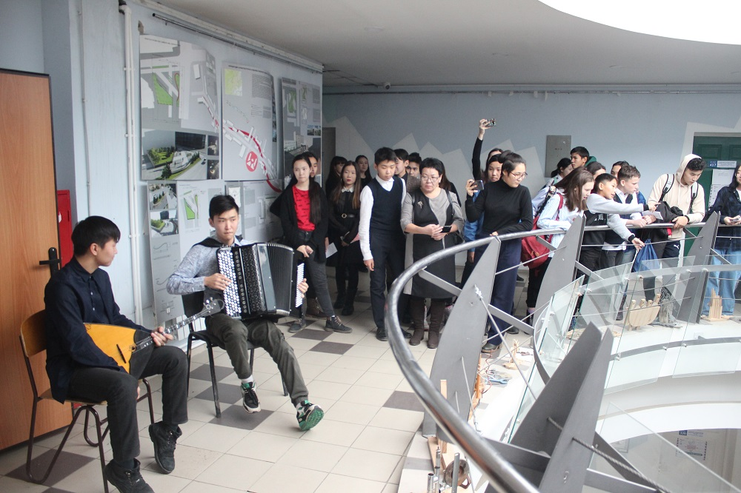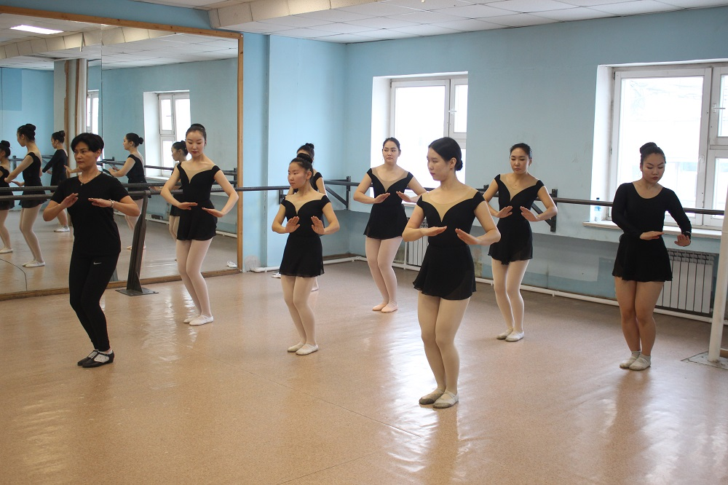

Сегодня специалисты института, преподаватели, мастера ответили на  интересующие потенциальных абитуриентов вопросы. Гости Дня открытых дверей смогли почувствовать творческую атмосферу ВУЗа, посетили открытые занятия по вокалу,  сценическому движению, сценической речи,  игре на хомусе, современным танцам,  прошли психо-физический тренинг по мастерству актера, а также участвовали в мастер-классах по бумажной пластике, по танцу и народным музыкальным инструментам.

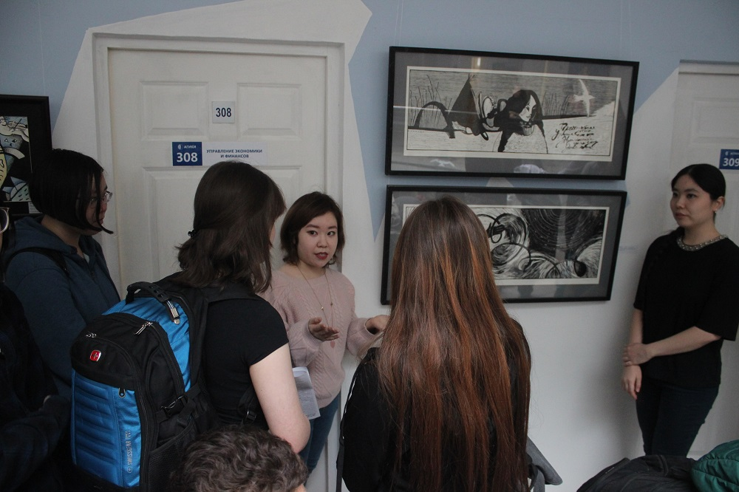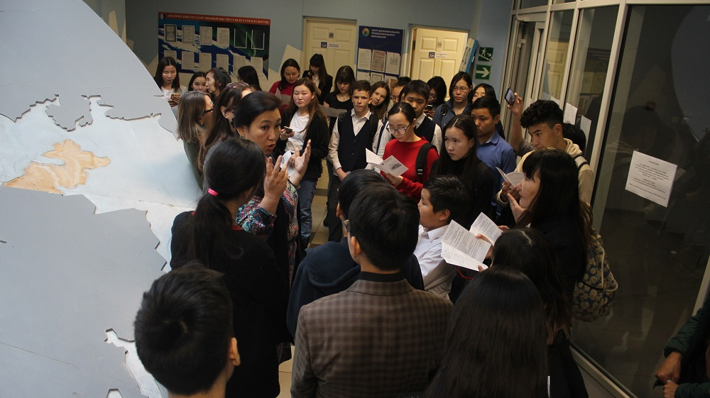

Следующий такой День открытых дверей в АГИКИ пройдет в марте- апреле следующего года в дни весенних каникул.  Приёмная комиссия готова рассмотреть заявки от  школ по организованному посещению АГИКИ.

Телефон приемной комиссии: 8(4112) 42-11-67.

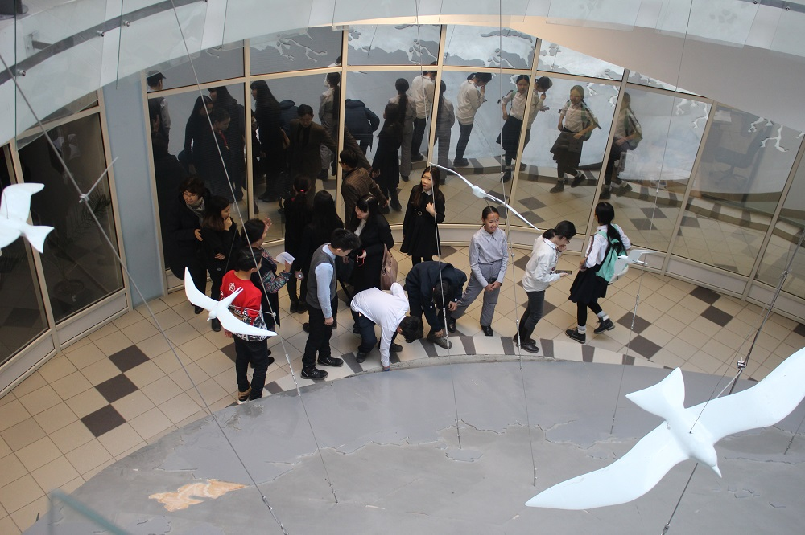

Фото: **Пресс-служба АГИКИ.**

Источник: **Пресс-служба АГИКИ.**